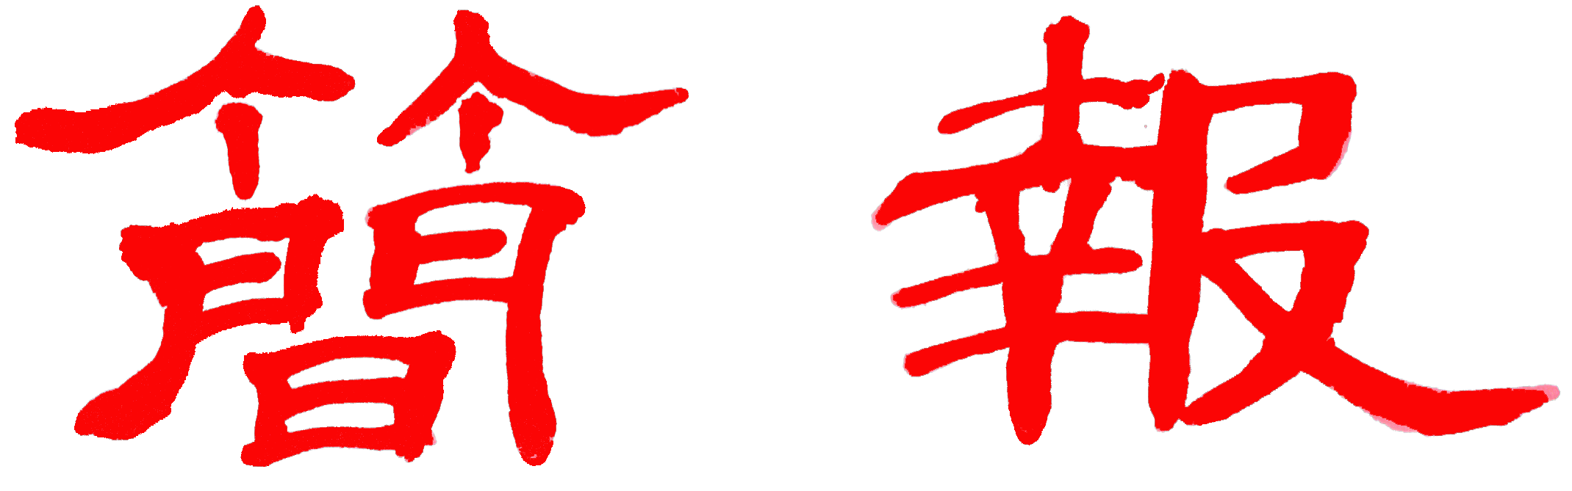

浙江大學宋學研究中心
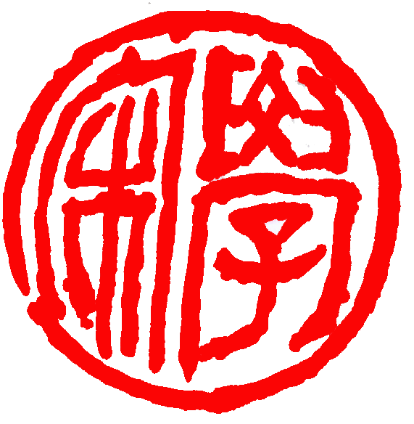
2013年第5期（总第22期 ） 2013年07月08日

基地要闻

束景南教授的“阳明年谱长编”项目评为国家社科基金重点项目
今年六月，由我宋学研究中心主任束景南教授主持的“阳明年谱长编”项目，被评为国家社科基金重点项目。去年束景南教授先完成了“阳明佚文辑考编年”的项目（国家社科基金后期资助项目），为他的“阳明年谱长编”项目打下了坚实的基础。该“阳明年谱长编”项目也是填补阳明学研究空白的巨著，作者从自己广泛开拓挖掘阳明资料上创新突破，采用三结合的实证的考辨方法：1）考证与谱叙结合，在考证的基础上，以考出叙；2）辑考并重，全面搜辑资料，一一考定其真伪与史实；3）史论结合，以史出论，以论明史。年谱的重心从“简单谱叙”转到“具体考证”上，年谱体例创新。
我中心召开2013年度省基地课题专家初审座谈会
2013年6月26日，我中心2013年度省基地课题专家初审座谈会在浙江大学西溪校区行政楼宋学研究中心办公室召开。束景南老师、龚延明老师、关长龙老师、祖慧老师、冯国栋老师、何善蒙老师等出席了此次会议，会议由我中心主任束景南老师主持。
会上，束景南老师首先介绍了本年度申报我中心省基地课题的基本情况，阐述了对于本批省基地申报课题进行首轮专家初审的要求与标准，以客观公正地评选出选题角度新颖可行、论证深入细致的申报课题。
通过对申报课题的集中讨论评审，各位评审专家采用无记名投票方式，按得票数多少排名，评审出十五项初审入选课题向省社科联科管处进行课题申报。
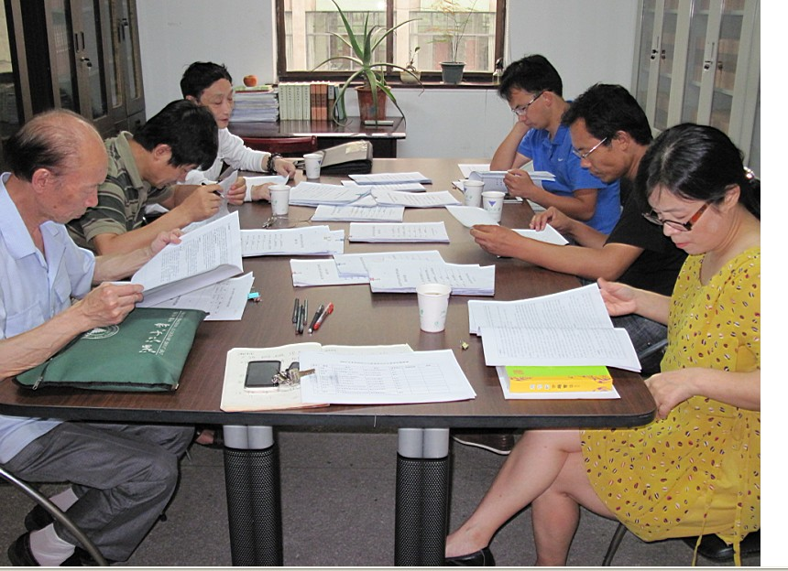

学术会议

中心张家成教授赴台湾出席国际学术研讨会
2013年4月15日，宜兰佛光大学佛教研究中心正式成立。为祝贺佛光大学佛教研究中心开幕，4月15日至20日，佛光山与佛光大学、南华大学联合举行了“汉传佛教研究的过去、现在与未来”为主题的国际学术研讨会。
佛大佛教研究中心开幕研讨会上，佛光山开山宗长星云大师应邀致词，日本驹泽大学校长广濑良宏致贺词，来自十二个国家、四十所大学的五十一位专家学者（正式代表）发表了论文，佛光大学佛教学院师生和各国专家学者与佛光山僧众约四百人与会。
浙江大学宋学研究中心专家、浙江大学佛教文化研究中心执行主任张家成应邀出席本次会议，并在会议上作了“禪門清規與佛教制度中國化：以中國禪院茶禮為例”的报告。
本次研讨会分两阶段，第一阶段在高雄佛光山举行，18日移师宜兰佛光大学，继续研讨会第二阶段的活动议程。新揭牌的佛光大学佛教研究中心是新设立的校级研究中心，研究中心主任为前佛光大学佛教学院院长、现南华大学副校长慧开法师。
在佛光大学会议期间，张家成与部分与会专家学者一起接受了佛光大学校长杨朝祥先生亲自颁发的佛光大学佛教研究中心通讯研究员聘书。
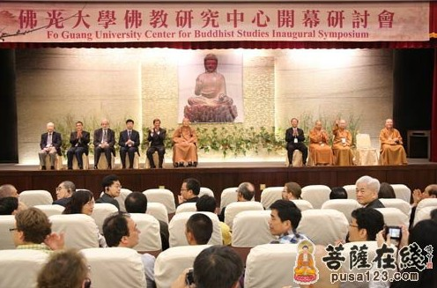
注：该图片源于菩萨在线

科研成果

按：我宋学研究中心李建军副教授学术专著《宋代浙东文派研究》已由中华书局出版。该著作源于作者在浙江大学古籍所、宋学研究中心束景南教授指导下完成的博士后研究课题“宋代浙东文派与中国文章学研究”。现将束景南教授为该著作所题“序言”内容摘录于下：

李建军副教授学术专著《宋代浙东文派研究》之“序”
中国古代文学史的研究，大致包括对“诗”与“文”两大方面的研究。对“诗”方面的研究这里不谈，在“文”方面的研究上，其实我们自来还是做得很不够的，尤其是对古代文派、文话、文章学的研究向来不多。可以说自改革开放以来，古代文派、文话、文章学才真正进入文学史研究的视野，人们才注重对古代文派、文话、文章学的研究，相应研究才成为喧闹一时的新时期“重写文学史”一个不可或缺的重要方面。这方面研究固然已有不少文章发表，但总的来看仍未有重大突破性的研究进展与标志性的研究成果出现。令人欣喜的是，建军博士的宏篇巨著《宋代浙东文派研究》，对浙东文派及其文章学作了突破性的创新研究，给时下略显沉闷的文学史研究与多少沉寂的“重写文学史”吹来了一股清新的空气与活力。可以说这部体大思精的巨著，第一次全面深入探讨了宋代浙东文派及其文章学，其视野之开阔，气象之宏大，资料之翔富，论述之独到，前所未有，不仅是对宋代文学史研究的新开拓，而且是对古代文派、文章学研究的新突破，也为我们新时期的“重写文学史”添上了浓墨重彩的一笔。
我以为这部巨著的最大特色与成功之处，就是慧眼独具地提出了“浙东文派”的概念，把宋代著名的浙东学派当作一个宏大的浙东文派来研究（从文学视角研究浙东学派），从一个重要方面深入探讨了宋代的文派与文章学，在文学史的研究上开出了一个前所未有的新境界与新气象。确实，在思想史上的学派，也就是在文学史上的文派，思想学派与文学文派统一，这正是宋代浙东学派本身的特点，建军博士准确把握到了浙东学派的这一特点。在南宋中期，以陈亮为代表的永康学派、以吕祖谦为代表的金华学派及以陈傅良、叶适为代表的永嘉学派，三派交融合流形成了一个标举事功、推尊王霸、贯通文史的浙东事功学派。特别是文史贯通的学派特点，把“学统”与“文统”统一起来，所以他们主张以文传学，“学与文相为无穷”。他们为文阐发事功的学派精义，文具有雄深淳厚的思想内容，同时又特别注重为文的章法技巧，催生了一套系统的文话著述，精到的文章选本与自觉的文论主张，形成了自己独特的文章学体系，清晰呈现出了“文派”的面目。所以本书最引人注目的是，同历来人们注重从“学统”（“道统”）上探讨浙东学派的思想渊源不同，建军博士注重从“文统”上深入探讨该派生成发展演变的历程。他从“文”的视域切入，提出了浙东文派形成发展的四个时期：北宋中叶至南宋初期，浙东文派的生成期，呈现出“学胜于文”的特征；南宋中期，浙东文派的形成期，呈现出“学、文兼擅”的盛况；南宋后期，浙东文派的嬗变阶段，呈现出“文胜于学”的趋势；宋元之际，浙东文派的流衍阶段，显现出“但以文著”的面貌。这种看法精辟独到，有充分的资料依据与理论支撑，由此展开对浙东文派深宏博大的历史探讨，完整展现了浙东文派形成发展的全貌，尤为精彩。他把纵向的历时性探讨与横向的共时性研究结合起来，既有对浙东文派三大“分派”分流交融的宏观探讨，也有对浙东文派作家典型个案的微观剖析，宏观微观层面都有超越前人的突破和开拓。
浙东学派之所以被看成文派，不仅因为他们以文传学，他们的为文创作已具有了文学流派创作的特征，而且还因为他们提出了系统的文论主张，具有独到的文话著述与文章选本，构建了具有文学流派特征的文章学体系。所以从文章学上更可以看出浙东学派作为“文派”的真面目。建军博士也充分注意到了浙东文派的这一特点，他对该文派文章学的分析论述也是别开生面，新见迭出。依据翔实的资料，建军博士对浙东文派的文章学作了细密的疏理，把浙东文派的文章学体系精辟概括为三大层面：一是具备文章批评理论体系，包括文道并重的文道论，经世致用的文用论，文章形态学、文体源流学、文体风格学的文体论，“文欲肆”的文风论，重意创意炼意的文意论，有定法又有活法的文法论等；二是开创评点式选本批评法，丰富了文章学批评体式；三是编撰文章经典选本，启导后世文选活动。这都把握到了浙东文派文章学的精粹及其本质特征。与此同时，建军博士又特别强调浙东文派以文为学及其文章学同科举的关系，认为科举对浙东学派嬗变为文派起了重要影响，指出南宋浙东地区科举氛围浓于其它地域，浙东学派采取更实用的态度从事科举，揣摩时文套语，研习程文技法，聚徒传授时文心得，编集规范程文，培养善文之士。这都一针见血揭示出了浙东文派的以文为学及其文章学的内在弊病，对浙东文派的递嬗衰变作了很好的说明。
我觉得建军博士这部著作对浙东文派及其文章学有创新独到的研究，这源于他深厚的文化修养和扎实的文献学功底。他是一位勤奋刻苦的青年学者，思维活跃，思辨力强，善于思考。他长期研究宋代的文学和文化，积养深厚。2008年出版的五十余万字的博士论文《宋代春秋学与宋型文化》，就已显示出他对宋代文化、经学与文学有精深的研究，那时他已经敏锐注意到宋代的浙东文派与文章学的问题，并已有所研究。后来攻读博士后，他便自然选择了浙东文派与中国文章学研究作为博士后研究项目，这一重大研究课题很快以其创新性获得中国博士后科学基金一等资助，脱颖而出，后来更被评为国家社科基金项目。经过三年的艰苦研究，他终于写出了这部厚重博大的著作，可以说是辛勤耕耘，水到渠成。我以为这本书的出版，可以为研究文学史上的文派提供有益的借鉴，也可以为“重写文学史”提供新的研究思路和研究空间，其功盖莫大焉，是为序。

省重点研究基地浙大宋学研究中心
主编：束景南
编辑：樊 婷
2013年07月08日

